**1.0.05部分问题**

HUD里没有航向 -------------请联系美工设计显示位置

主页面的地图在初始状态下正常，但在读取航线完成后地图就无法被拖动，仅能缩放。-------------当前默认使用跟随模式，为跟随模式或者不跟随模式，请联系美工设计显示功能位置

多次断开再连接后出现数据无法连上的问题，但使用原版mp可连上，重启地面站后恢复正常。

无法选择并设定航点 ------------？？？能具体到功能点摸

页面时间是静止状态 ------------？？？能具体到功能点摸

无飞控打印的消息栏 ------------美工取消，请联系美工设计显示位置

Action内“手动”字样改为“盘旋”------------？？？能具体到问题点摸，或者截图问题点，

Set loiter rad默认值改为150

Check route逻辑混乱

Survey内Advanced Options默认打开

Survey内相机默认sony A7R

Survey内overshoot和leadin默认150

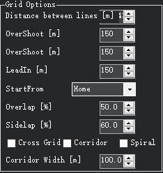

显示/关闭航点半径功能无效

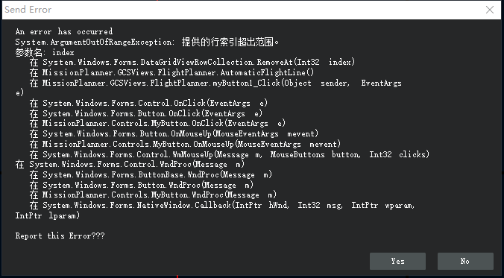

自动生成的起降航线问题：

1. 当原航点为1个和2个航电时添加自动起降航线正常，当原航点为3个时出现上图错误信息，当原航点大于3个时添加自动起降航线时，原航线内的前3个点会被替换掉。（需要只在原基础航线上添加起降航线而不对原航线做改动）
2. Vtol_land航点距离调整为150

！！：多次测试后无论在什么条件下按Auto route都无法生成起降航线同时出现以下消息

